一、這一週在學什麼
上週我們讀了光達和相機的規格表。這一週再讀四種：毫米波雷達、超音波、衛星定位（GNSS）、慣性量測單元（IMU）。前兩種和光達、相機一樣，是用來「看」的；後兩種不看任何東西，它們回答的是「我自己在哪裡、轉了多少」。
週次 | 那一週在做什麼 | 內容
第三週 | 數字 | 誤差按平方惡化；天候壞掉的方式不一樣
第四週 | 上車 | 裝到會跑的車上；用場景掃出最低規格
第五週 | 規格表（一） | 光達、相機：四個數字，以及每個數字背後的條件
第六週（今天） | 規格表（二） | 雷達、超音波、衛星定位、IMU：同樣讀表，但每一種問的問題不一樣

今天要記住的一句話：沒有一種感測器五個情境都贏，每一種都在補別人的洞。

學習目標
- 說得出雷達一次量測給的三件事：距離、速度、角度，各靠什麼原理。
- 把雷達的角解析度換算成目標那裡的公尺數，判斷它分不分得出車道。
- 分得清規格表上的「準確度」和「解析度」：一個講一個東西量得多準，一個講兩個東西分不分得開。
- 說得出超音波為什麼只適合停車，以及車用和教學用的模組差在哪裡。
- 說明衛星定位怎麼用四顆衛星算出位置；讀懂 CEP；說得出 RTK 為什麼要基準站。
- 讀懂 IMU 規格表的零偏和偏差穩定度，用一條算式估它在沒有衛星時撐多久。
這一週的兩個網頁
規格判讀台：https://ch-neural.github.io/MITUST-Principles-of-Self-Driving-Cars/week6/spec/
作業頁：https://ch-neural.github.io/MITUST-Principles-of-Self-Driving-Cars/week6/hw/
手機、平板、筆電都能開，不用安裝；右上角可以切「中文／Tiếng Việt」。判讀台有十二個型號：上週的四顆（光達、相機），加上這週的八顆——雷達、超音波、衛星定位、IMU 各兩顆，全部是真的產品、真的規格書。

3.4 毫米波雷達
雷達發出去的是無線電波，跟光一樣是電磁波，所以速度就是光速。車用雷達用 76 到 81 GHz，波長大約 4 公釐，所以叫「毫米波」。它一次量測就給三樣東西：多遠、多快、在哪個方向。

一次量三件事，配三個例子
量什麼 | 怎麼量 | 生活例子
距離 | 發出一段頻率一直往上爬的電波（chirp）；回波晚到，頻率就跟現在發的差一點。頻率差愈大，東西愈遠。 | 在山谷裡一邊唱音階一邊往上爬：回音傳回來的時候，你已經唱到更高的音了。差幾個音，就知道山壁多遠。
速度 | 都卜勒：東西朝你過來，回波被擠密、頻率變高；遠離就被拉疏、頻率變低。 | 救護車開過來，警笛聲變高；開走以後變低。警察的測速槍就是這個原理。
角度 | 好幾根接收天線排成一排，斜斜過來的波先碰到其中一根、晚一點才碰到另一根，比一比就知道方向。 | 閉上眼睛，有人在右邊拍手：聲音先到右耳、晚一點到左耳，你就知道在右邊。

距離分得多細，只看那條頻率往上爬了多高，也就是頻寬 B：
距離解析度 ＝ 光速 ÷（2 × 頻寬） 4 GHz → 3 億 ÷ 80 億 ＝ 0.0375 m ＝ 3.75 公分
G 是十億，4 GHz 就是每秒四十億次；乘二是因為電波要去再回來。這跟超音波公式最後要除以二是同一個道理。

Continental ARS 408-21：一行寫兩組數字
ARS 408-21 是 2018 年的車用長距雷達，很多研究用的自駕車都裝這一顆。它的規格表（附錄一 A1-1）最特別的地方是：好幾行都寫兩組數字，一組叫遠場（far range），一組叫近場（near range）。
規格表那一行 | 遠場／近場 | 意思
Distance range | 250 m／70 m（±45° 內）、20 m（±60°） | 測距。近場越往旁邊，只看得到越近的東西
Azimuth angle augmentation | ±9°／±60° | 水平視野。看得到 250 m 的那一束只有 18° 寬，像手電筒
Azimuth beam width | 2.2°（遠場） | 一束電波多寬
Resolution azimuth angle | 1.6°／3.2°–12.3° | 水平角解析度：兩個東西左右要隔幾度才分得開（原件遠場印成 31.6°，見下面的方框）
Velocity range | −400…+200 km/h | 速度量程：量得到的相對速度範圍。負的是遠離、正的是接近
Velocity resolution | 0.37 km/h／0.43 km/h | 速度解析度：兩台車速度差多少才分得出是兩個
Velocity accuracy | ±0.1 km/h | 速度準確度：一台車的速度量得多準
Cycle time | 約 72 ms | 每 72 毫秒，遠場和近場各量一次（約 14 Hz）
Antenna channels | 2TX/6RX far － 2TX/6RX near | 裡面其實有兩組天線，一組看遠、一組看近

為什麼有兩組？看表的最後兩行：天線分成兩組，數量一樣，差在排法。看遠的那組排得開，分得細、但看得窄；看近的那組擠在一起，看得寬、但分得粗。兩組不是切換模式，是每 72 毫秒同時都量。就像手機背面的望遠鏡頭和廣角鏡頭裝在同一支手機上。
為什麼越往旁邊越差？拿一把 30 公分的尺正對著看是 30 公分，轉 60 度斜著看只剩 15 公分。雷達的天線排在一片平板上，東西在旁邊的時候，天線「看起來」也變短了，所以只看得到比較近的東西，也分得比較粗。
規格表也會印錯
ARS 408 這份原件，Resolution azimuth angle 的遠場印的是 31.6°。合理嗎？上一行波束寬才 2.2°，解析度不可能比波束寬還寬十幾倍。其他版本的規格書和經銷商的產品頁都印 1.6°，本課用 1.6°。
讀規格表的習慣：一個數字看起來怪，用旁邊那幾行對一下。這一週還有一處：HC-SR04 的表格把 40 kHz 印成 40Hz（3.5）。

角解析度攤到遠處，就是車道分不分得開
一束在距離 d 處的寬度 ＝ d × tan(角解析度)
距離 | ARS 408（1.6°） | ARS 548（1.2°） | 和一個車道 3.5 m 比
40 m | 1.1 m | 0.8 m | 兩顆都比車道窄
150 m | 4.2 m | 3.1 m | 408 比車道寬，548 剛好比車道窄

150 公尺外那台車，ARS 408 知道它在前方 150 公尺、知道它的速度，可是分不出它在你這一道還是隔壁那一道。就像晚上看遠方來車：你看得出它在哪個方向，可是兩個頭燈黏成一盞，等車開近了才分成兩盞。所以路上的自動跟車（ACC），雷達幾乎都配一顆相機：雷達管多遠、多快，相機管哪一道。
準確度和解析度不一樣
準確度（accuracy）講的是一個東西：它的方向或速度量得多準。解析度（resolution）講的是兩個東西：要隔多少才分得出是兩個。
例子：前車真的比你慢 20 km/h，雷達報出 19.9 到 20.1，這是準確度 ±0.1 km/h。旁邊並排還有一台慢 20.2 km/h，兩台只差 0.2，比速度解析度 0.37 還小，距離和方向又差不多，雷達就把兩台當成一台。
量得準不等於分得開。角度也一樣：ARS 548 的角度準確度是 ±0.1°，但兩個東西要分開看的是波束寬。

速度那幾行
雷達用都卜勒，一次量測就讀出速度；光達只量「現在在哪」，要拿兩張畫面相減才算得出速度（10 Hz 的話兩張差 100 毫秒）。這是光達的規格表上沒有的一行。
速度量程 −400 到 +200 km/h，就像車上的速度表畫到 240，不代表車正在開 240。負號講的是方向：前車比你快 30 km/h、慢慢拉開，量到 −30；你追上一台慢 20 km/h 的車，量到 +20；對向來車兩台都開 100，相對速度 +200，剛好碰到接近那一邊的盡頭。
兩點提醒
雷達量到的只是朝著它靠近或遠離的那一份速度。路口橫著穿過去的機車，量到的速度接近零，要看位置怎麼變才知道它往哪裡走。
正負號照每一張表自己的定義讀。ARS 408 寫「− leaving objects…+ approximation」（負的是遠離）；ARS 548 的表寫「negative values: oncoming vehicles」（負的是迎面來車），剛好相反。

兩個弱點：靜止的東西、沒有高度
第一，靜止的東西。坐火車看窗外，電線桿一根一根迎面跑過來；雷達一路開過去也一樣，護欄、路牌、橋墩全部以你的車速迎面而來。如果每一個靜止的回波都當成障礙物，車子會一直莫名其妙急煞（幽靈煞車）。所以傳統雷達的軟體常把不動的回波丟掉——直到前面停了一台車。幾起撞上停在路肩消防車的事故，技術背景就在這裡：雷達把靜止的消防車當成路邊的東西丟了，相機又沒認出來。這一行在規格表上找不到，它是軟體的決定。
在彎道就更難：雷達不知道路要往哪裡彎。半徑 500 公尺的彎道，前方 100 公尺處，路已經往旁邊偏了大約 10 公尺（100² ÷ 2 ÷ 500）；「正前方」那根電線桿，其實在路外面。所以靜止的東西要靠相機看車道線、靠地圖，才知道它在不在你的路上。
第二，沒有高度。ARS 408 的 Elevation angle augmentation 寫 14°／20°，那只是上下看得到多寬，不是量得出高度。就像一張平面地圖：天橋和天橋下停的車，在地圖上是同一個位置。

三個型號：一顆晶片、兩代模組
 | TI AWR1843（2018） | Continental ARS 408-21（2018） | AUMOVIO ARS 548 RDI（2025）
是什麼 | 雷達晶片（零件） | 雷達模組（成品） | 雷達模組（新一代）
誰在買 | 做雷達的廠商 | 車廠、研究單位 | 車廠、研究單位
大小 | 一顆 IC，約一公分見方 | 一個盒子，320 公克 | 一個盒子，526 公克
規格表寫得出什麼 | 頻寬 4 GHz、3 發 4 收；沒有測距、沒有視野 | 測距、視野、解析度、速度 | 同上，再加高度

為什麼晶片的規格表沒有測距、沒有視野？因為那兩行是天線和外殼決定的，晶片廠不知道你會配什麼天線。晶片寫得出的是它自己決定的事：頻寬（決定距離分得多細）和能接幾根天線。這跟上週相機感測器沒有「視野」那一行是同一個道理——視野是鏡頭決定的。打個比方：晶片是引擎，模組是整台車，548 是新款車。
AWR1843 的 76–81 GHz 和 4 GHz
76 到 81 其實差 5 GHz。規格書的意思是：晶片能用的頻段是 76–81 GHz，一次掃描最多爬 4 GHz。兩個數字都對，講的不是同一件事。

AUMOVIO ARS 548 RDI：4D 雷達
ARS 548 是同一批人做的新一代（Continental 把汽車電子部門分拆出去，新公司叫 AUMOVIO）。它用 16 收 × 12 發 ＝ 192 個虛擬天線（408 是 24 個），波束寬從 2.2° 縮到 1.2°。最大的差別在「上下」那幾行：
- Elevation angle augmentation：±4°（300 m）到 ±14°（100 m 內）。換成公尺，300 × tan 4° ≈ 21 m、100 × tan 14° ≈ 25 m，不管遠近，上下都看得到二十幾公尺。408 也有這一行，所以光有它還不算 4D。
- Accuracy elevation angle：±0.1°。這一行才是第四個 D：每一個目標都量得出「往上幾度」。高度 ＝ 距離 × tan(角度)：100 公尺外往上 3°，大約 5 公尺高，像天橋；往上 0.5°，不到 1 公尺，像路上的車。
- Elevation beam width：2.3°。一上一下兩個東西要分成兩個，看的是這一行。100 公尺外天橋和橋下的車差大約兩度多，剛好在邊上；開近到 50 公尺就清楚分開。
所以「4D」是每一個目標都有四個數字：距離、速度、水平角，加上高度。代價也在表上：功耗 18 W（408 是 6.6 W）、526 公克（408 是 320 公克），介面從 CAN 換成車用乙太網路，因為資料量大很多。

為什麼雷達不怕雨
三個數字：光達的雷射 905 奈米（不到千分之一公釐），雷達 4 公釐，雨滴大約 1 公釐。波長比障礙物大，波會繞過去；比障礙物小，就被擋住、被散射。所以光達在大雨裡測距掉一半，雷達幾乎不受影響——就像大浪打到一根細細的木樁，直接繞過去。代價是：波長長，角度就分不細，看不到形狀、也看不到顏色。全天候不等於全能。

3.5 超音波
超音波感測器發出人耳聽不到的高頻聲音，聽回音回來花了多久。聲音在空氣裡每秒大約走 340 公尺，比電波慢將近一百萬倍。
距離 ＝ 回音時間 × 340 m/s ÷ 2 （除以二，因為聲音走的是來回）
慢有兩個後果。第一，不能看太遠：4 公尺來回就要 24 毫秒，等回音等太久，下一聲又發出去了。第二，每一次量測都要幾十毫秒。就像先看到閃電、後聽到雷聲：光一下就到，聲音要慢慢走。

HC-SR04 和 Bosch：數字差不多，差在兩行字
 | HC-SR04（教學模組，幾十塊台幣） | Bosch USS Gen 6（6.5，車用）
最遠 | 4 m | 5.5 m（對 75 mm 標準桿）
最近 | 2 cm | 15 cm（3 cm 內只回報「有東西」）
波束角 | 15° | 這份規格單沒印
頻率 | 40 kHz（表格誤植成 40Hz，內文寫 40 kHz） | 43–60 kHz，可變
遮蔽偵測 | 沒有 | Blindness detection：有
訊號編碼 | 沒有 | Signal coding：有

遮蔽偵測：探頭被泥巴、冰、雪蓋住時，它自己發現「我現在聽不清楚了」，回報給車上的電腦。車子接著做兩件事：儀表板跳警告，告訴駕駛哪一顆被蓋住、請擦乾淨；停車輔助暫停，不再假裝在幫你看。HC-SR04 沒有這個功能，被蓋住了收不到回音，就照常回報「前面沒東西」，像一個人耳朵被摀住，卻以為四周很安靜。差別不是量得比較準，是看不到的時候，會不會說自己看不到。
訊號編碼與可變頻率：保險桿上裝四到六顆，同時發聲，要分得出哪一個回音是自己的。就像好幾個人在山谷裡同時喊，每個人用不同的音高，才聽得出哪個回音是自己的。
為什麼超音波只適合停車
時速 20 公里，煞停 4.2 公尺，加 5 公尺餘裕是 9.2 公尺，最遠 5.5 公尺搆不到。時速 5 公里倒車，煞停不到 1 公尺，小孩在 2 公尺外，它就夠用，而且最便宜、看得到保險桿前面 15 公分。每一種感測器都有自己的情境。

3.6 衛星定位與慣性量測單元（IMU）
前面的感測器給的都是相對的東西：前面 30 公尺有一台車。衛星定位給的是絕對的：你在北緯幾度、東經幾度。GPS 是美國那一套；俄羅斯有 GLONASS，歐洲有 Galileo，中國有北斗。四套合起來叫 GNSS（全球導航衛星系統）。

衛星怎麼告訴你「我在哪、現在幾點」
- 用無線電廣播。所有 GPS 衛星用同一個頻率，每一顆有自己的一組編碼，像每個人有自己的口音；接收機一比對就知道聽到的是哪一顆。接收機只收不發，所以全世界多少人一起用都沒關係。
- 「我在哪裡」是地面站先算好的。監測站一直聽每顆衛星，主控站算出它接下來幾小時的軌道，大約一天上傳一次；衛星把這張預測表（星曆）存起來照著唸。就像公車站的時刻表，每天貼一張新的就好。
- 「現在幾點」靠原子鐘，加上地面站量出的校正，準到十億分之一秒。光在十億分之一秒裡走 30 公分，所以時間要這麼準。像廣播電台的整點報時：你知道電台在哪、最後一響是幾點發的，看自己的錶就知道聲音走了多久。
- 這些資料傳得很慢，每秒只有 50 個位元，整份星曆要二、三十秒才收得完。所以冷開機要等二十幾秒；手機會先用行動網路把資料抓好（A-GPS），一打開就有位置。

三邊定位，為什麼要四顆
接收機看訊號上寫的發送時間，跟自己的時鐘比，就知道訊號走了多久；乘以光速，就是離那顆衛星多遠。有人告訴你「離火車站兩公里」，你只知道在一個圓上；再一個人說「離學校三公里」，兩個圓交在兩點；第三個人說「離市場一公里」，就只剩一點。量的是距離，所以叫三邊定位，不是三角測量。
那為什麼要四顆？接收機的時鐘是幾塊美元的石英，不是原子鐘，差一微秒就差 300 公尺。解法是把鐘差當成一個未知數一起解：接收機只有一個時鐘，對每顆衛星都快一樣多，所以每個圈都畫得一樣太大，三個圈交不到一點、中間圍出一個小三角形。把所有圈一起縮小同樣的量，縮到剛好交在一點：那一點就是你，縮了多少就是錶快了多少。空間裡三個座標加一個時鐘，四個未知數，所以要四顆衛星。順便，接收機也變成一個很準的時鐘——手機基地台、電網都拿它來對時。

u-blox NEO-M8N：2.5 m CEP 是什麼意思
規格表那一行 | 數字 | 意思
Horizontal position accuracy | 2.5 m（SBAS 2.0 m） | 註腳 3：CEP, 50%, 24 hours static, −130 dBm, > 6 SVs
Max navigation update rate | 5 Hz | 每 200 毫秒一個位置；時速 40 兩點之間走了 2.2 m
Time-To-First-Fix | 冷開機 26 s | 開機後要先把星曆收完才有第一個位置

CEP 是圓機率誤差，50% 的意思是：量一千次，五百次落在 2.5 公尺的圈裡、五百次在圈外。所以 2.5 公尺不是「最多錯 2.5 公尺」，是「一半的時候錯不到 2.5 公尺」。像射一百支飛鏢，五十支落在圈裡。
一半都不準嗎？不是
圈外那一半，大多只是稍微出界。把圈畫大一倍到 5 公尺，大約 95 支都在裡面；偏得很遠的只有少數，通常是大樓反射。讀 CEP 的換算：乘以二，大約就是 95% 的範圍。
還有條件：靜止、量 24 小時、看得到 6 顆以上衛星。在河內的路上以時速 40 開，條件比這個差。和上週 OS1 那行「>90% detection probability」是同一種東西：機率，不是保證。
SBAS 是什麼
表上旁邊那欄 With SBAS 2.0 m。SBAS 是衛星增強系統：一國在地面設很多監測站，量出 GPS 現在差多少、算好修正，再從一顆停在赤道上空的衛星，用跟 GPS 同一個頻率廣播。接收機不用接網路、不用付錢，收得到就準一點。美國 WAAS、歐洲 EGNOS、日本 MSAS、印度 GAGAN、中國 BDSBAS 都是。
可是每一套的修正是替自己國家那一區算的。台灣和越南不在任何一套的主要服務範圍裡，收得到鄰國的訊號，效果有限——像收音機的路況報導，免費、一開就有，播的卻是別的城市。所以本課判讀用沒有 SBAS 的數字。
2.5 公尺的圈比一個車道（3.5 公尺）的一半還大：它知道你在哪條路，不知道你在哪一道。對導航夠，對自駕不夠。

u-blox ZED-F9P：從 1.5 公尺到 1 公分
表上那一列 | 數字 | 意思
PVT | 1.5 m CEP | 自己一顆、沒有任何修正（位置、速度、時間）
SBAS | 1.0 m CEP | 衛星增強系統送來的修正；台灣、越南不在主要服務範圍，本課不算
RTK | 0.01 m + 1 ppm CEP | 有基準站的修正；離基準站每公里加 1 公釐，只保證到 20 km（註腳 8）
Convergence time | < 10 s | 收到修正以後，十秒內鎖到公分級；註腳說要看多路徑
Update rate（RTK） | 8 Hz（四系統） | 只收 GPS 可到 20 Hz；收愈多系統算愈慢

PVT 為什麼比 NEO-M8N 好？因為它收兩個頻率。訊號從天上下來要穿過電離層，電離層會把訊號拖慢，而且頻率愈低拖得愈多。只收一個頻率，被拖慢多少不知道；兩個都收，看同一刻發出的兩份訊號差多久到，就算得出拖慢了多少，直接扣掉。就像兩個人同時走泥巴路，一個穿球鞋、一個穿拖鞋，看兩人差幾分鐘到，就知道泥巴有多深。
RTK 怎麼變成一公分？附近放一座位置已經精確知道的基準站，它也收同樣的衛星，知道自己算出來的位置差多少；大氣、軌道造成的誤差在幾十公里內幾乎一樣，它把「差多少」送出去，車子減掉就好。就像教室的時鐘快了五分鐘，有一個人拿著很準的手錶告訴大家「這個鐘快五分鐘」。台灣有內政部的 e-GNSS，越南有 VNGEONET，訂閱之後用網路收修正資料。所以 RTK 是一顆模組加一個訂閱。

衛星定位什麼時候失靈
- 高樓窄巷（多路徑）：訊號從牆上反射再進來，走了遠路，接收機以為衛星比較遠，位置偏掉還不自知——像看鏡子裡的人，以為他在鏡子後面。RTK 在這裡會失鎖，退回 1.5 公尺，而且要重新收斂。
- 隧道、室內（遮蔽）：什麼都收不到，不是誤差大，是沒有位置。雪山隧道 12.9 公里，時速 80 要開 580 秒。

IMU：不靠外界，所以會飄
IMU 是 Inertial Measurement Unit 的縮寫：Inertial 慣性、Measurement 量測、Unit 單元，中文叫慣性量測單元。裡面有陀螺儀（量轉得多快）和加速度計（量加速多少）。車子突然加速，人會往後貼椅背；晶片裡也有很小的質量塊，車子一動它就被擠一下，量這一擠就知道。它不需要收任何外面的訊號，隧道裡照常工作；也因為只靠自己，時間一長就會飄。
陀螺儀晶片裡沒有在轉的東西，是兩組梳子形狀的結構，用彈簧連著一直來回振動。車子轉方向的時候，有一股力（科氏力）把結構往旁邊推一點點，梳齒之間的電容就變了。位移小到像原子核那麼小，所以溫度變一點、零件差一點，讀數就會偏。車上的 ESP（車身電子穩定系統）就是用陀螺儀量車子有沒有繞著自己轉——快要打滑時，自動對某一個輪子煞車把車身拉回來。
規格表那一行 | TDK ICM-20948（手機級） | ADIS16470（工業級） | 意思
量程（TDK 叫 Full-Scale Range，ADI 叫 Dynamic Range） | ±2000 °/s | ±2000 °/s | 最快量到一秒轉 2000 度（約五圈半）；兩顆一樣
Initial ZRO Tolerance（零偏） | ±5 °/s | — | 放著不動也可能讀到每秒轉 5 度，要先歸零
ZRO Variation Over Temperature | ±0.05 °/s 每 °C | — | 歸零以後溫度一變又跑掉；差 10 °C 就是 0.5 °/s
In-run bias stability（偏差穩定度） | 規格書沒有這一行 | 8 °/h | 長時間會慢慢飄多少。這一行就是等級
Angular random walk | 沒印 | 0.34 °/√h | 雜訊累積的角度誤差，隨時間開根號長
Rate Noise Density（雜訊密度） | 0.015 °/s/√Hz | 0.008 °/s/√Hz | 讀數忽上忽下抖的程度；零偏可以先扣掉，雜訊扣不掉，只能平均
價格 | 幾塊美元 | 幾百美元 | 差一百倍

手機級的規格書找不到偏差穩定度那一行。不是漏印，是它的客戶不在乎：手機轉螢幕只要知道「現在轉了沒」，不需要知道一分鐘以後偏了幾度。規格書第一頁寫的用途是手機、平板、穿戴，沒有寫車。規格表上找不到的那一行，常常是因為這顆東西本來就不是給你用的。本課估手機級的偏差，用溫度係數乘 10 °C：0.5 °/s，也就是每小時 1800 度，比工業級的 8 °/h 差兩百多倍。

沒有衛星的時候，IMU 撐多久
陀螺儀有偏差，航向就慢慢歪；航向歪了，車子以為直直開，其實斜著走。橫向偏掉的距離：
橫向誤差 ≈ 車速 × 偏差 × 時間² ÷ 2 撐多久 ＝ √(2 × 0.5 m ÷ (車速 × 偏差))
偏差要換成弧度每秒（度 × π ÷ 180），車速用每秒公尺。時間是平方，所以一開始幾乎沒事，然後突然就很大，像閉著眼睛走直線：前幾步沒事，愈走愈偏。容許 0.5 公尺，是因為車道 3.5、車寬 1.8，左右各只剩 0.85，再留一點餘裕。
時速 80，容許 0.5 m | 偏差 | 撐多久 | 雪山隧道 580 秒
手機級 ICM-20948（本課估） | 1800 °/h | 約 2 秒 | 撐不住
工業級 ADIS16470 | 8 °/h | 約 34 秒（走 750 公尺） | 撐不住

所以 IMU 的用法是補洞：衛星斷一秒、兩秒、十秒的時候，把這幾秒接起來。真的要過隧道得靠別的，三樣各管一件事：輪速（每個輪子旁的感測器，數轉幾圈就知道走了多遠；塞車停下來時還能趁機把陀螺儀重新歸零）、相機看車道線（知道有沒有偏左偏右）、高精地圖（知道前面怎麼走）。就像閉著眼睛走路：數步數知道走了多遠，伸手摸到牆才知道有沒有歪。這是第五章的事。

3.7 替一台車選感測器（二）：作業與第 3 節
作業頁有四張小表：雷達兩顆、超音波兩顆、衛星兩顆、IMU 兩顆，各配兩三個情境，一共 22 格，加上一句隧道的結論和四句是非。第 3 節一題一題講解並對答案，各位跟著在作業頁上作答，下課前交。

五個情境
情境 | 時速 | 要看到什麼 | 衛星
校園接駁 | 20 | 40 m 外的行人 | 天空開闊；偶爾被樹擋 1 秒
河內尖峰 | 40 | 40 m 外的機車 | 高樓窄巷（多路徑）；假設 10 秒算不出可靠位置
國道 | 100 | 150 m 外的車 | 天空開闊；過跨越橋斷 1 秒
停車場 | 5 | 倒車，2 m 外的小孩 | 室內，收不到；整段約 60 秒
隧道 | 80 | 100 m 外的車 | 收不到；雪山隧道約 580 秒

三種問題，三種門檻
哪幾種 | 問什麼 | 門檻
雷達、超音波 | 看不看得到 | 測距 ≥ 煞停距離 ＋ 餘裕，且搆得到目標；雷達另外要一束攤到目標處比車道（3.5 m）窄
衛星定位 | 知不知道自己在哪一道 | 橫向誤差 ≤ 0.5 m；RTK 用離基準站 20 km 算
IMU | 衛星斷掉那幾秒撐不撐得住 | 偏到 0.5 m 的秒數 ≥ 衛星斷掉的秒數

煞停距離 ＝ v × 0.3 ＋ v² ÷ 12 （v 用每秒公尺；停車場餘裕 0.5 m，其他情境 5 m）

一格的判讀怎麼看
- 看抬頭：這一格在問什麼（看得到嗎／知道在哪一道嗎／撐得住嗎）。
- 找門檻：抬頭最後那個數字——測距門檻、0.5 m，或衛星斷幾秒。
- 找紅字 ✗：那一行就是卡住的地方，只要有一行紅，這一格就不夠。
- 其他顏色：琥珀 ⚠ 是本課的估計或警告（例如手機級 IMU 的偏差）；灰色是代價，不是門檻。
選夠或不夠還不算完，要講得出那一格卡在哪一行。

作業怎麼交
- 打開作業頁（https://ch-neural.github.io/MITUST-Principles-of-Self-Driving-Cars/week6/hw/），先填姓名和學號。
- 四張表：點哪一格，那一格的判讀就在底下打開，看完選「夠」或「不夠」。要查規格表原文，切到判讀台。
- 第五題替隧道選一句結論：要選那句把「卡在哪一行、該怎麼補」都講對的。第六題四句話，選對或錯，再選一個理由。
- 按「產生作答單」，截圖上傳 LINE 群組。答案存在自己的裝置上，切去判讀台再回來都還在。

課堂活動與習題

討論題（課堂用）
- ARS 548 五個情境都過，那每台車都裝它就好了嗎？說出兩個它補不了的洞。
- 停車場兩顆超音波都夠用。如果是你要裝上車，會選哪一顆？理由在規格表的哪一行？
- 手機的導航在隧道裡會亂飄，可是出了隧道很快就恢復。用這一週學的兩種感測器解釋。

選擇題
- 雷達一次量測就直接量到、光達要拿兩張畫面相減才得到的是：
(A) 距離 (B) 速度 (C) 角度 (D) 高度
- ARS 408 遠場角解析度 1.6°。150 公尺外，一束大約攤成多寬？
(A) 0.4 m (B) 1.1 m (C) 4.2 m (D) 16 m
- 頻寬 4 GHz 的雷達，距離解析度大約是：
(A) 3.75 cm (B) 7.5 cm (C) 37.5 cm (D) 4 mm
- HC-SR04 最遠量 4 公尺。聲音（340 m/s）來回 4 公尺大約要多久？
(A) 1.2 毫秒 (B) 12 毫秒 (C) 24 毫秒 (D) 60 毫秒
- 規格表寫「2.5 m CEP」，意思是：
(A) 誤差保證不超過 2.5 m (B) 一半的定位點落在 2.5 m 內 (C) 平均誤差 2.5 m (D) 九成的點落在 2.5 m 內
- 衛星定位要四顆衛星，第四顆主要是用來：
(A) 訊號比較強 (B) 解出接收機自己的時鐘誤差 (C) 當作備援 (D) 量車速
- RTK 精度 0.01 m + 1 ppm，基準站在 10 公里外，精度大約是：
(A) 1 公分 (B) 2 公分 (C) 11 公分 (D) 1 公尺
- 手機級和工業級的 IMU，等級差別主要在哪一行？
(A) 量程 (B) 偏差穩定度 (C) 更新率 (D) 封裝尺寸

簡答題
- ARS 408 測距 250 公尺，為什麼 150 公尺外的車，它說不出在哪一道？
- 說明「準確度」和「解析度」的差別，各舉一個這週規格表上的例子。
- ZED-F9P 在校園是 3 公分，到了河內的窄巷變成 1.5 公尺。為什麼？
- 時速 80、偏差 8 °/h 的 IMU，橫向偏到 0.5 公尺要幾秒？寫出算式。

思考題
- 第三週那張「每一種的弱點由誰來補」的表，現在每一格都可以填真的型號了。試著填一次：雨霧、停車、隧道、號誌顏色，各由哪一種補？
- 規格表上找不到的那一行（例如手機級 IMU 的偏差穩定度），你會怎麼處理？直接當作沒有，還是自己估？估的時候要注意什麼？

第七週之前要做的三件事
- 把這週和上週的作答單截圖都留著，下週要一起用。
- 打開手機的定位，走進一棟大樓或地下道，看地圖上的藍點和那一圈淡淡的圓怎麼變。
- 下週講感測器融合：同一個場景，相機、光達、雷達各看到什麼。先想一想，如果三顆說的不一樣，要聽誰的？

附錄一 原廠規格書原頁
下面十頁是官方文件直接轉的圖，沒有裁切也沒有修改。每一份只收有規格表的那一頁；正文提到的每一行，都可以在這裡找到原文。

A1-1 Continental ARS 408-21（第 2 頁）
Measuring performance 那張表：測距、視野、角解析度（遠場印成 31.6°，本課用 1.6°）、速度三行、Cycle time、Antenna channels。
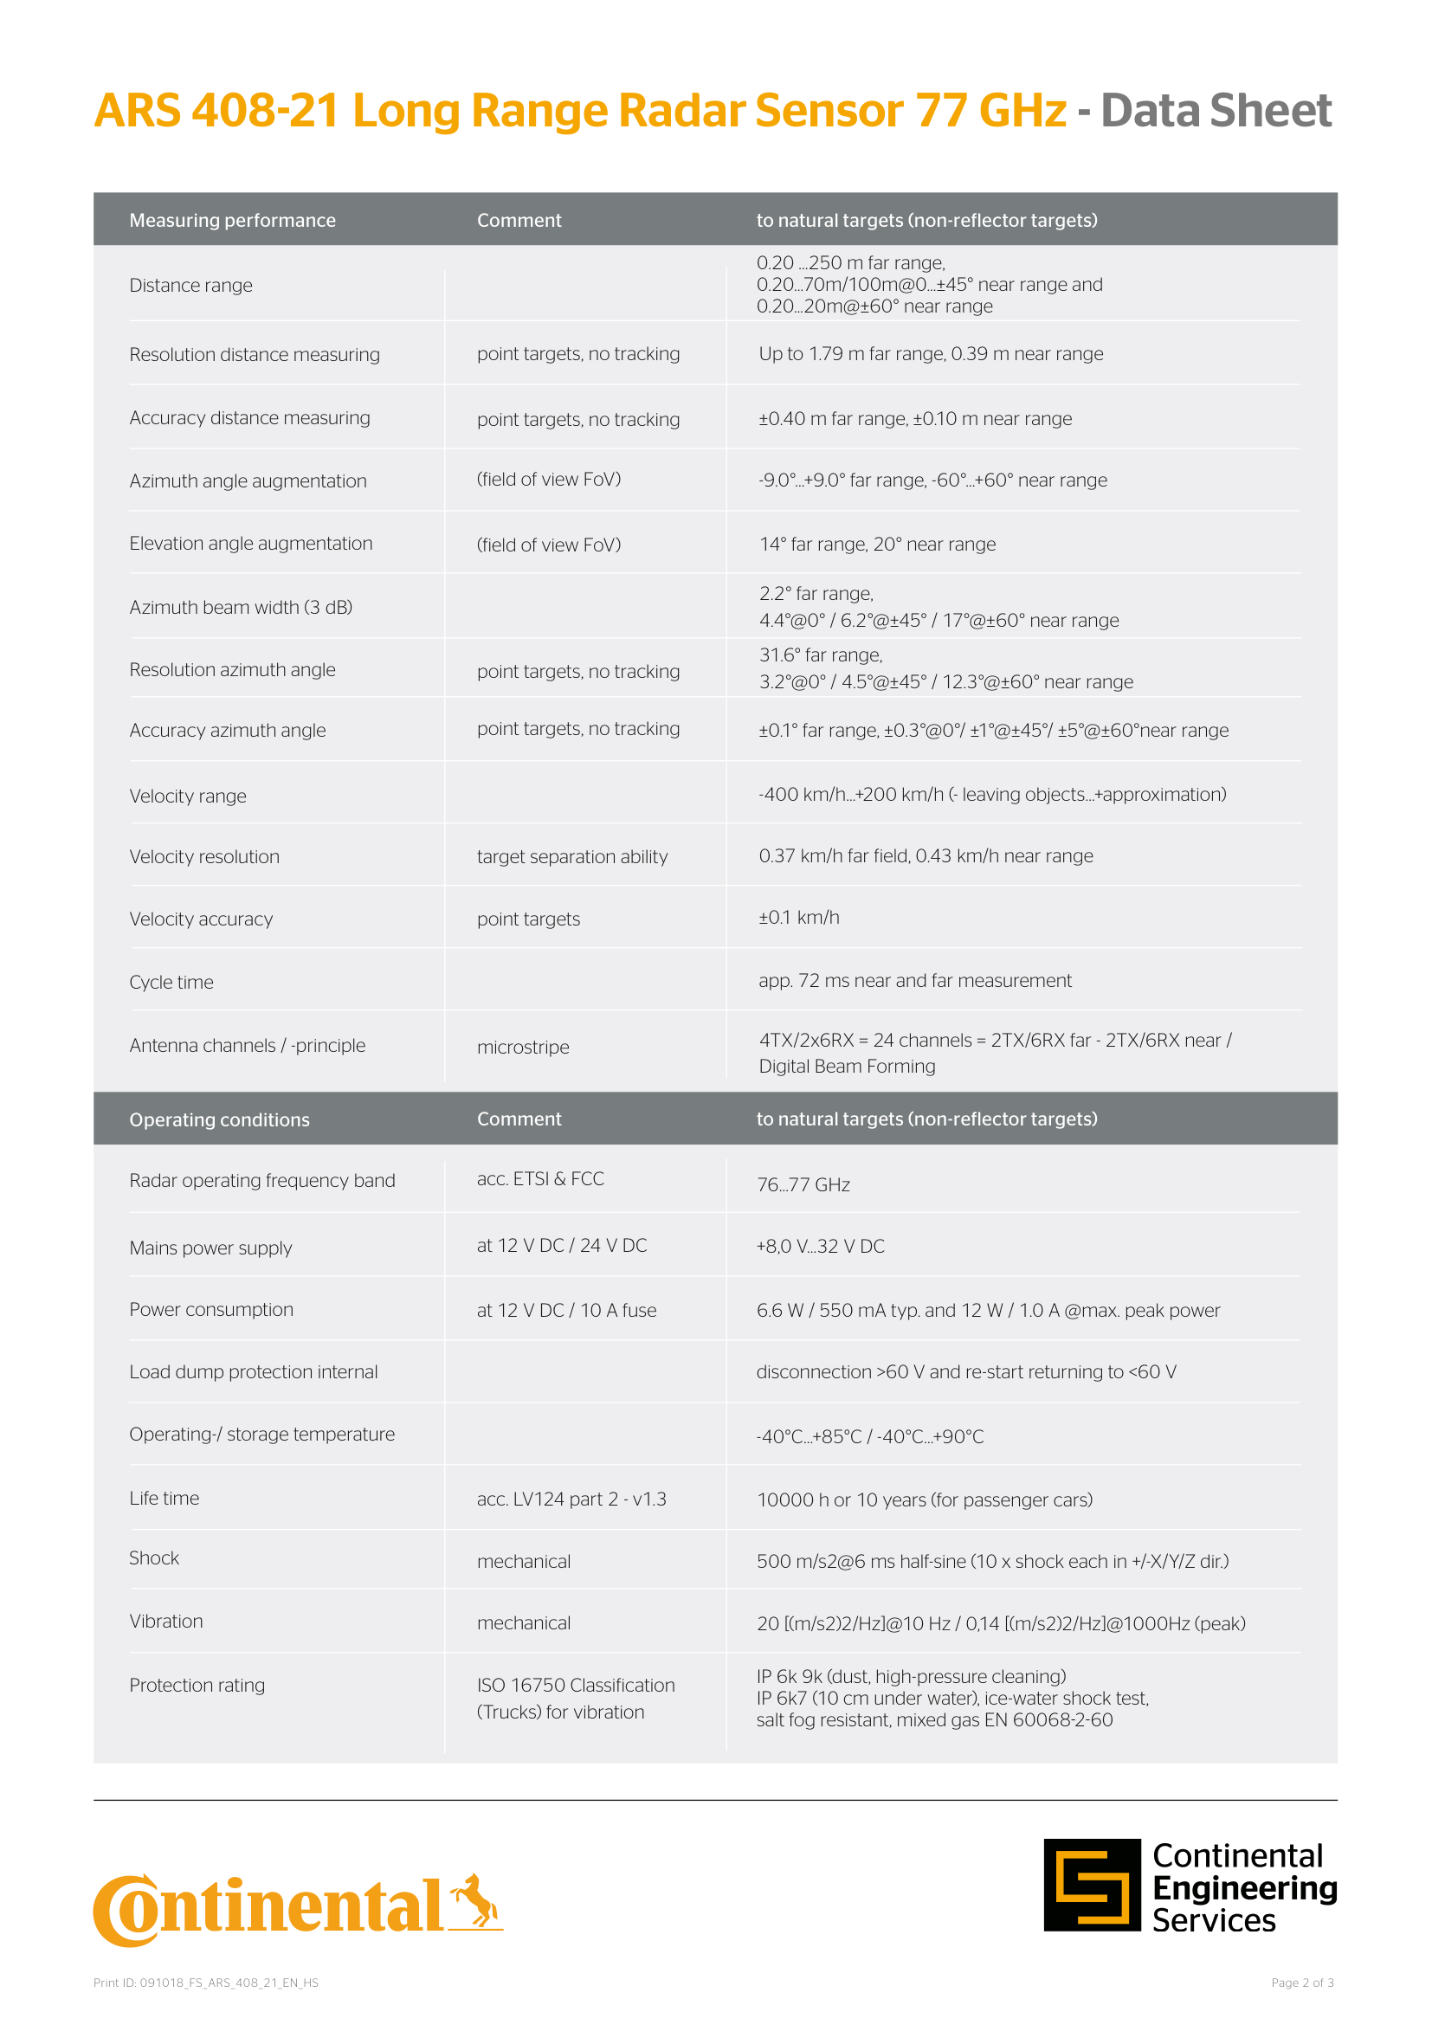
Continental ARS 408-21 data sheet（Print ID 091018_FS_ARS_408_21_EN_HS），第 2 頁（© Continental，課堂引用）

A1-2 AUMOVIO ARS 548 RDI（第 2 頁）
注意 Distance range 那一行印的是選配的延伸範圍（301–1514 m），正常範圍 300 m 寫在第 1 頁；表上沒有 Resolution azimuth angle，本課用波束寬 1.2° 當上限；速度那一行的正負號定義和 408 相反。
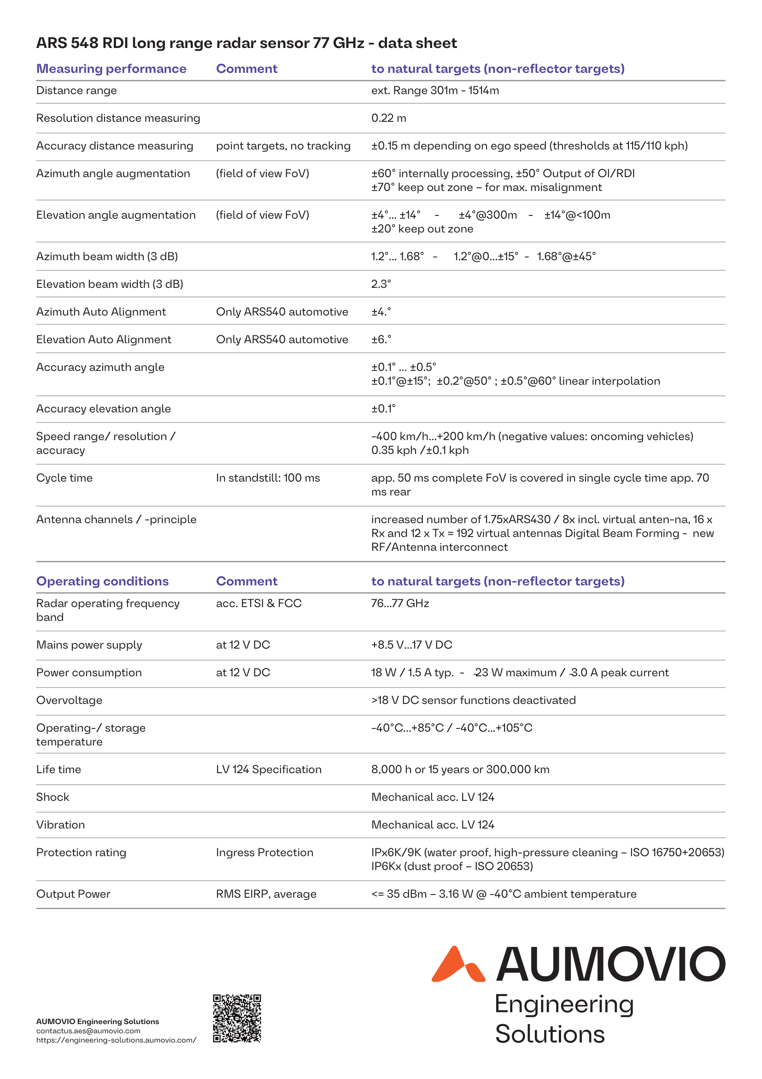
AUMOVIO ARS 548 RDI data sheet（FS_ARS-548-RDI_EN，2025），第 2 頁（© AUMOVIO，課堂引用）

A1-3 TI AWR1843（第 1 頁）
左欄 1 Features：76 到 81 GHz、4 GHz 頻寬、三發四收。整份規格書八十幾頁，沒有一行寫測距、沒有一行寫視野。
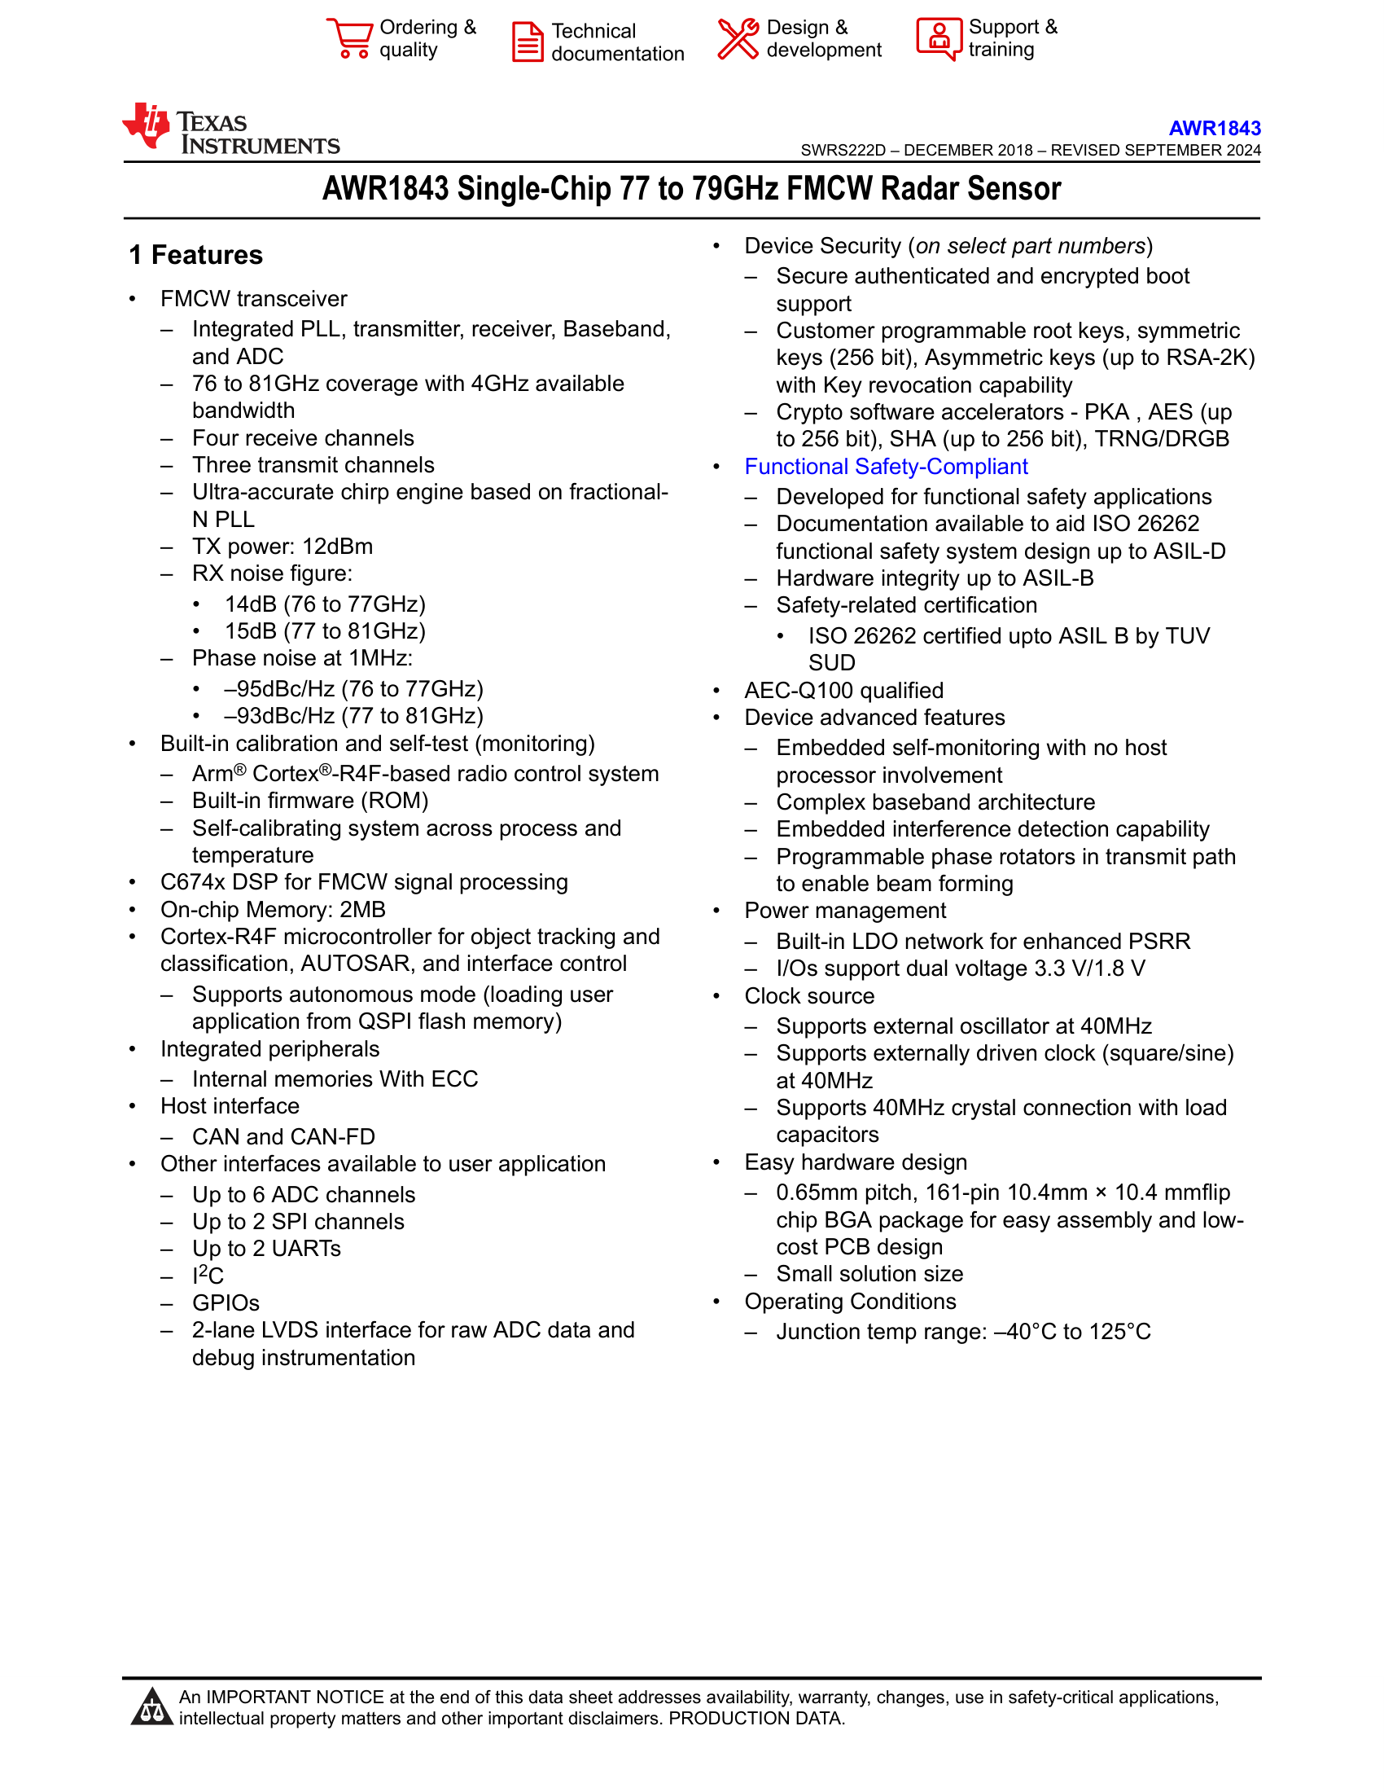
TI AWR1843 data sheet SWRS222D，第 1 頁（© Texas Instruments，課堂引用）

A1-4 HC-SR04（第 1 頁）
Electric Parameter 表格的 Working Frequency 印 40Hz，同一頁上面的內文寫 eight 40 kHz——表格漏了一個 k。
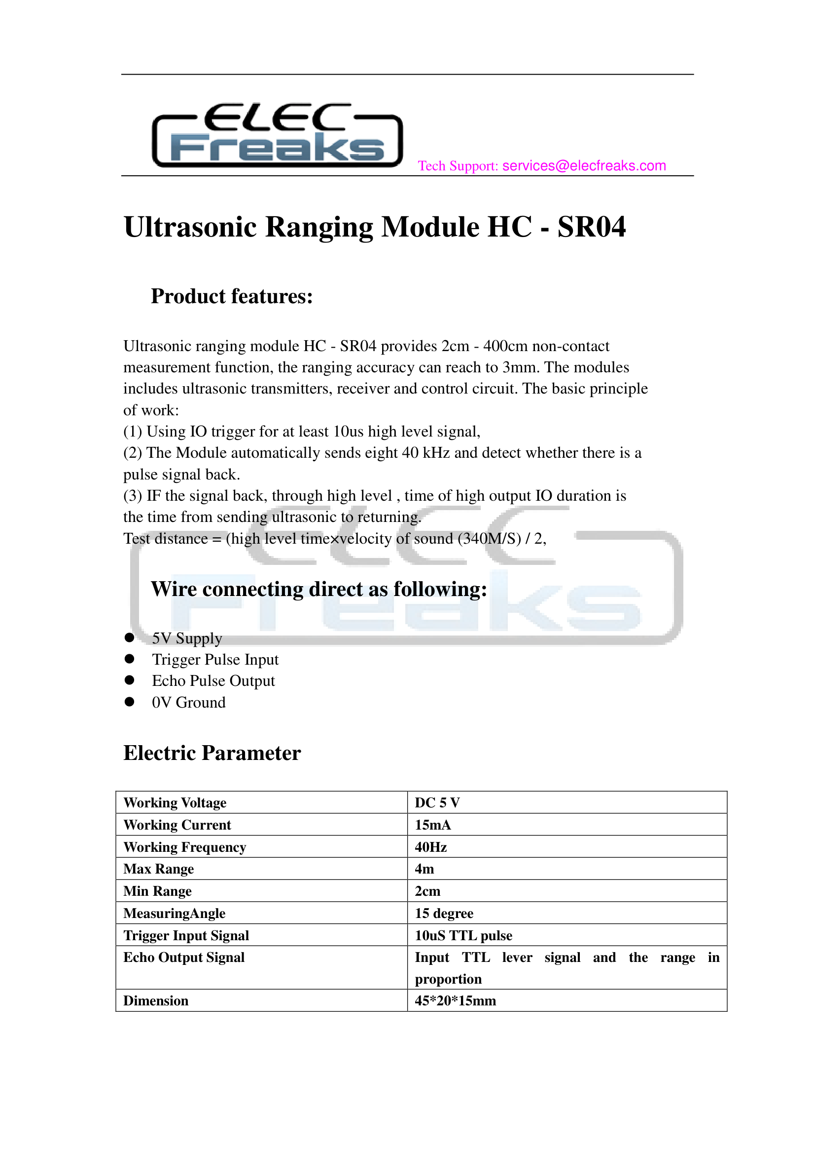
ElecFreaks, Ultrasonic Ranging Module HC-SR04，第 1 頁（SparkFun 轉載，課堂引用）

A1-5 Bosch 超音波感測器第 6 代（第 1 頁）
Key features 表：三個版本的最遠距離、最近 15 cm、43–60 kHz、Blindness detection、Signal coding。這是售後市場的規格單，沒有印波束角。
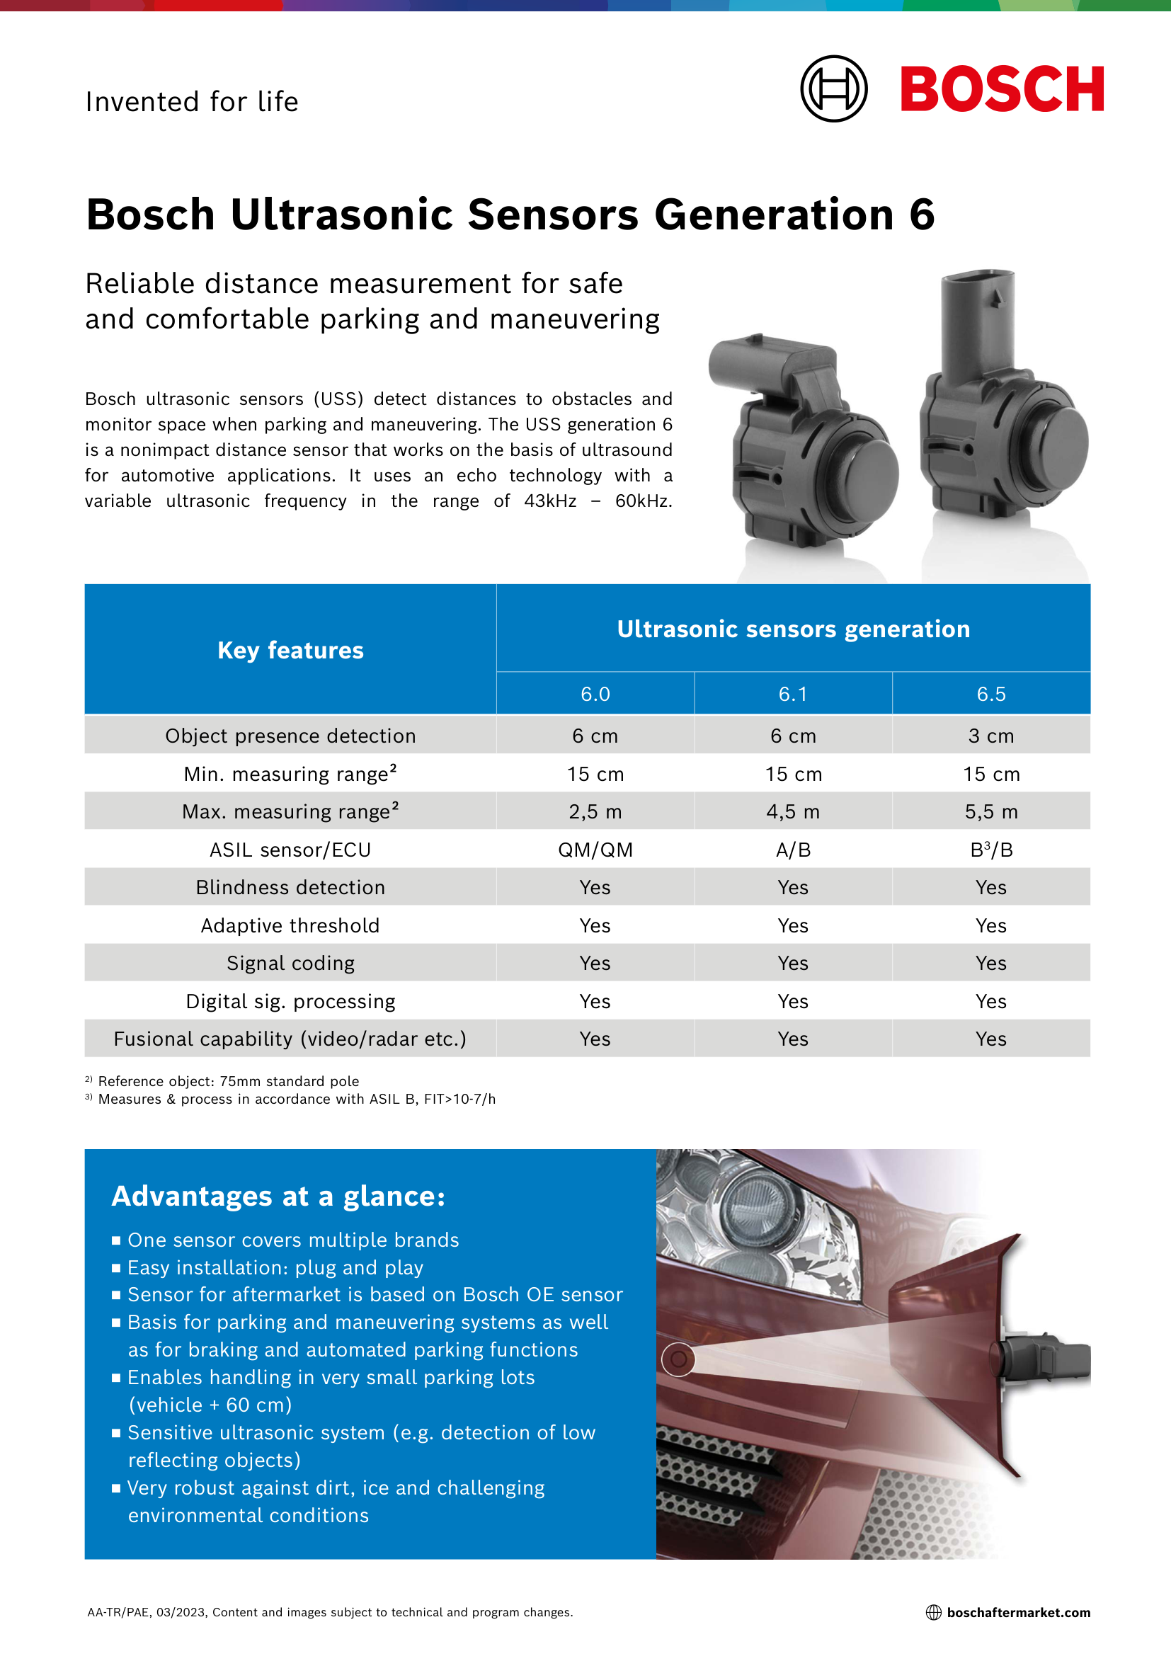
Bosch Aftermarket, Ultrasonic Sensors Generation 6 factsheet（03/2023），第 1 頁（© Bosch，課堂引用）

A1-6 u-blox NEO-M8（第 6 頁）
§1.3 Performance 的 Table 1：水平精度 2.5 m，右上角的小 3 對到表下面的註腳 3（CEP, 50%, 24 hours static…）。
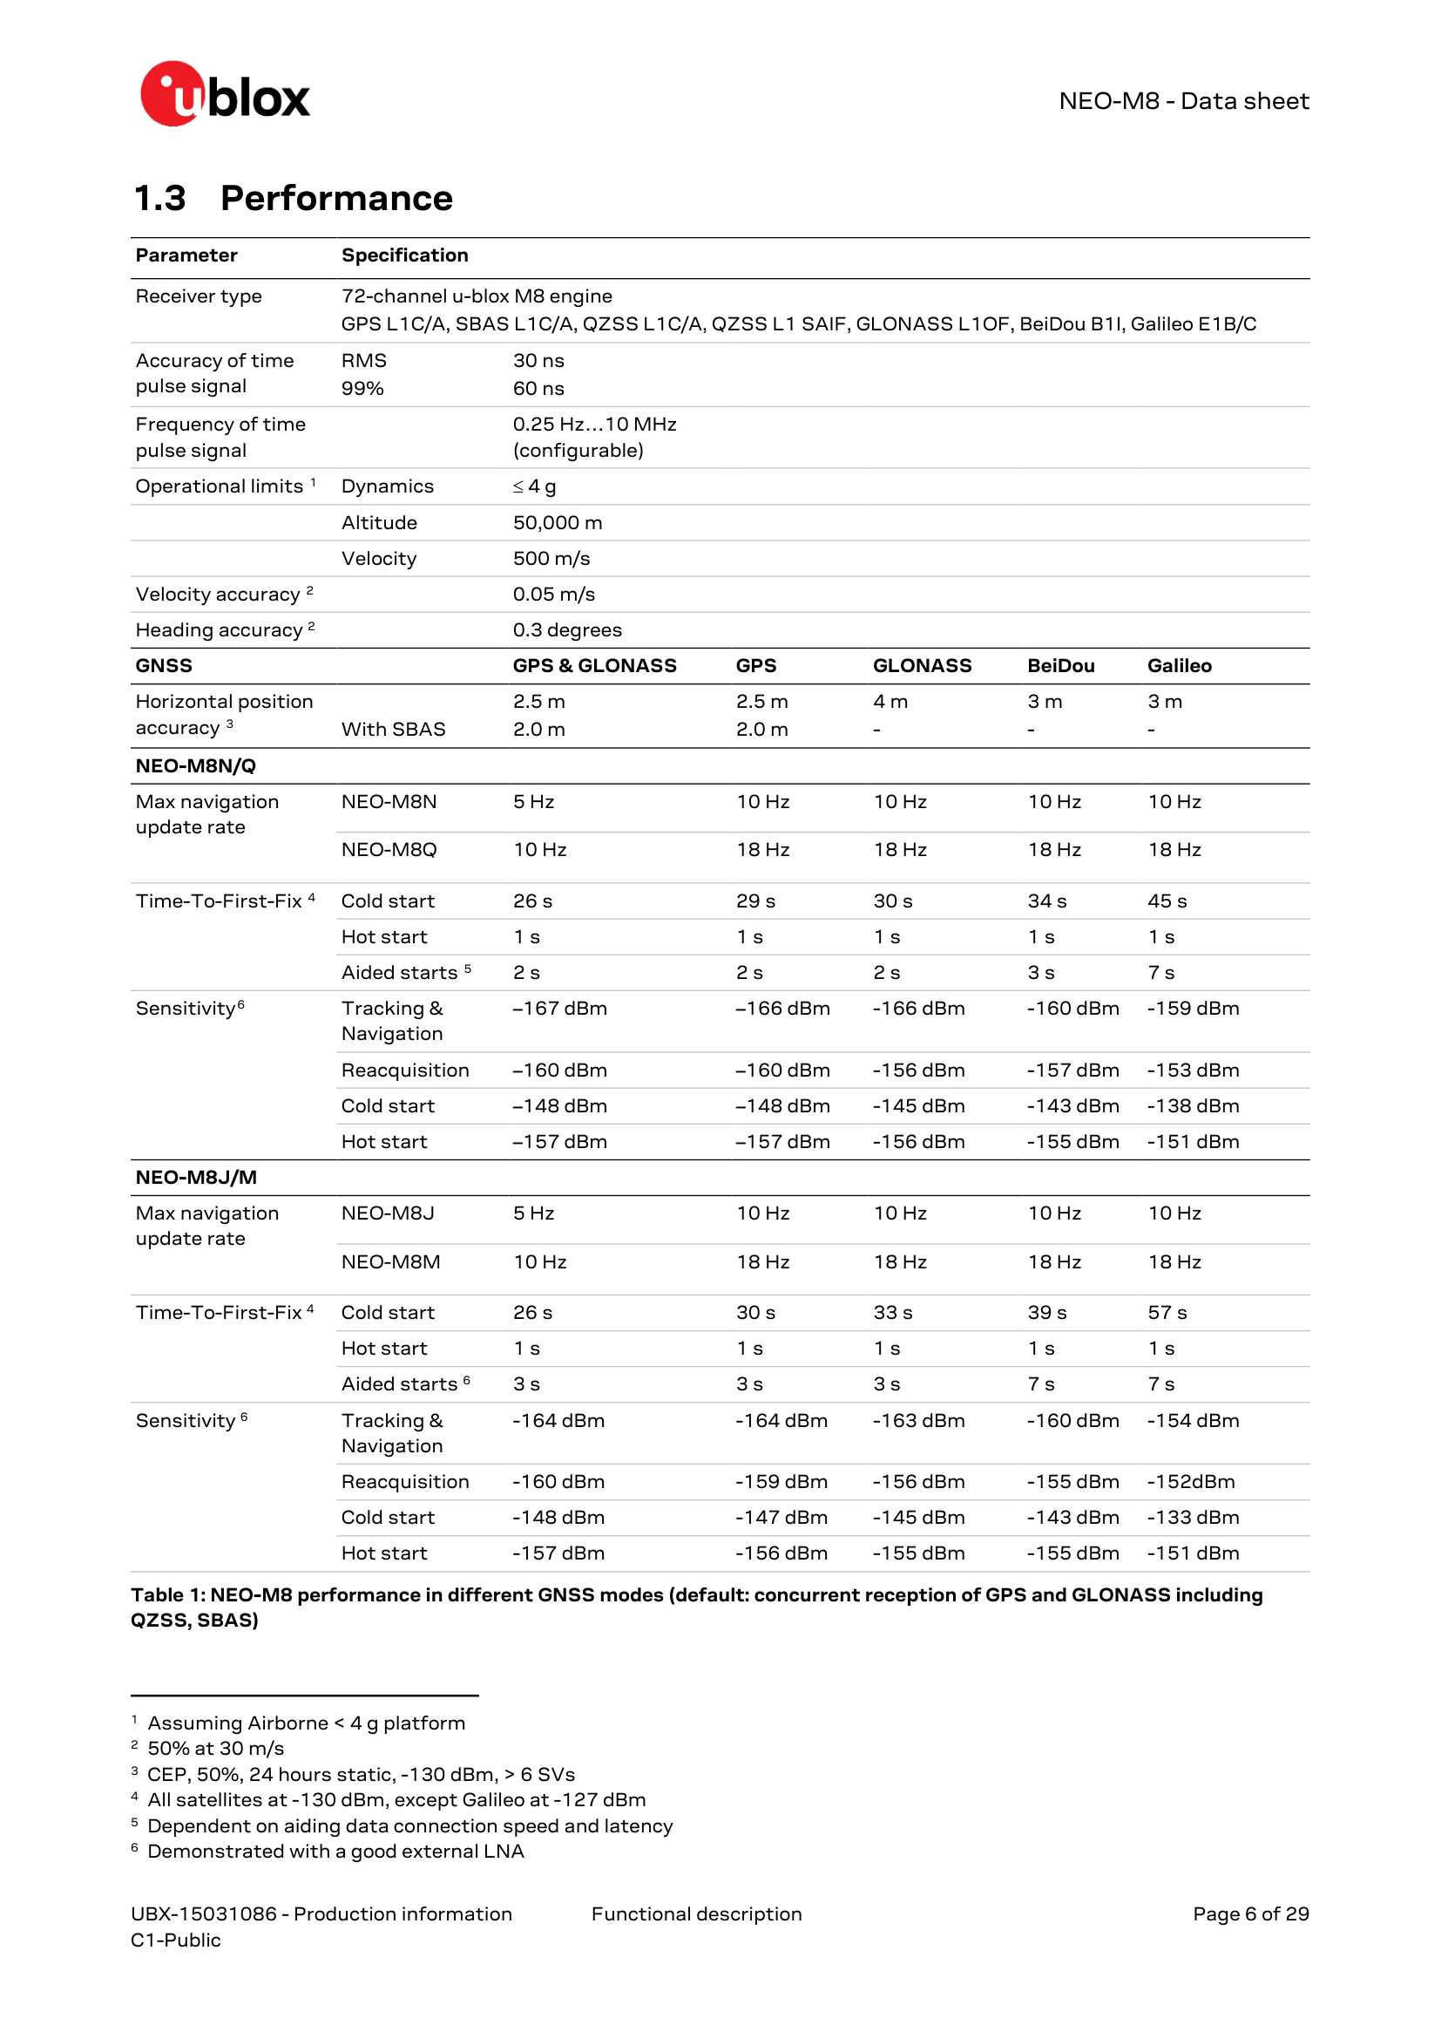
u-blox NEO-M8 Data sheet UBX-15031086 R14，第 6 頁（© u-blox，課堂引用）

A1-7 u-blox ZED-F9P-02B（第 4、5 頁）
第 4 頁 Table 2：收斂時間、各系統組合的更新率。第 5 頁 Table 3：PVT、SBAS、RTK 三列的水平精度，註腳 8 寫 ppm 只保證到 20 km。
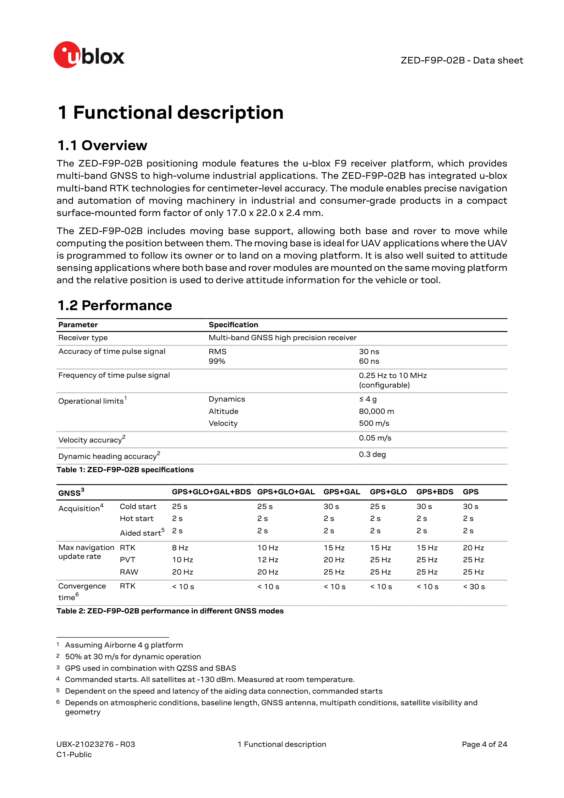
u-blox ZED-F9P-02B Data sheet UBX-21023276 R03，第 4 頁（© u-blox，課堂引用）
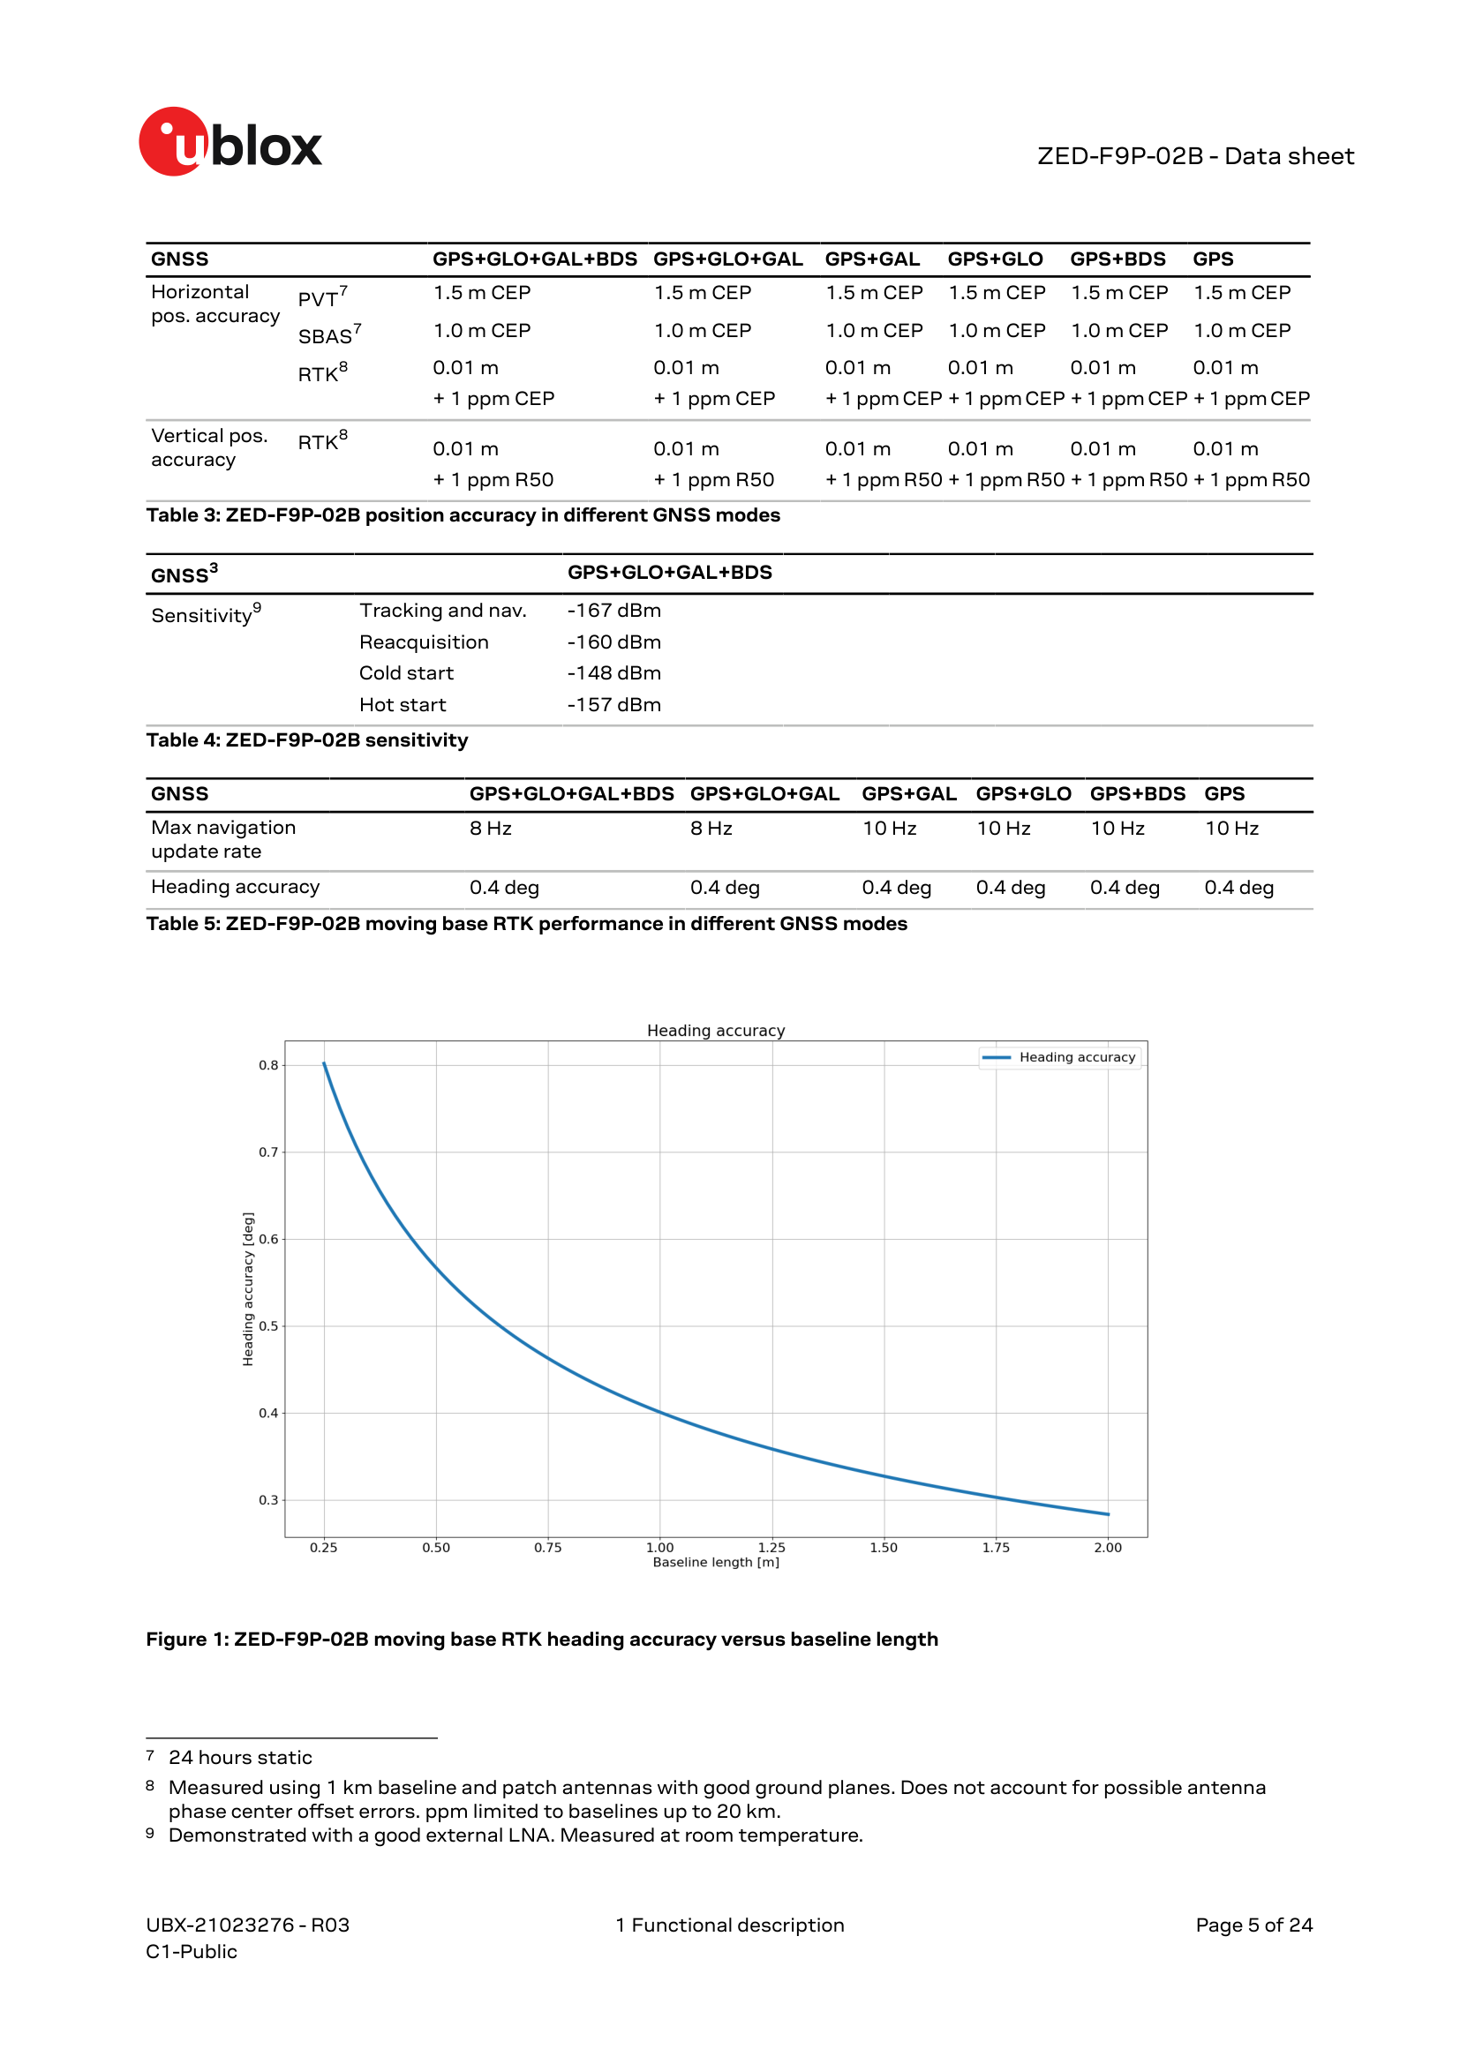
同上，第 5 頁：Table 3 與註腳 8

A1-8 TDK ICM-20948（第 11 頁）
Table 1 Gyroscope Specifications：Full-Scale Range、Initial ZRO Tolerance ±5 dps、ZRO Variation Over Temperature ±0.05 dps/°C。整張表找不到 in-run bias stability。
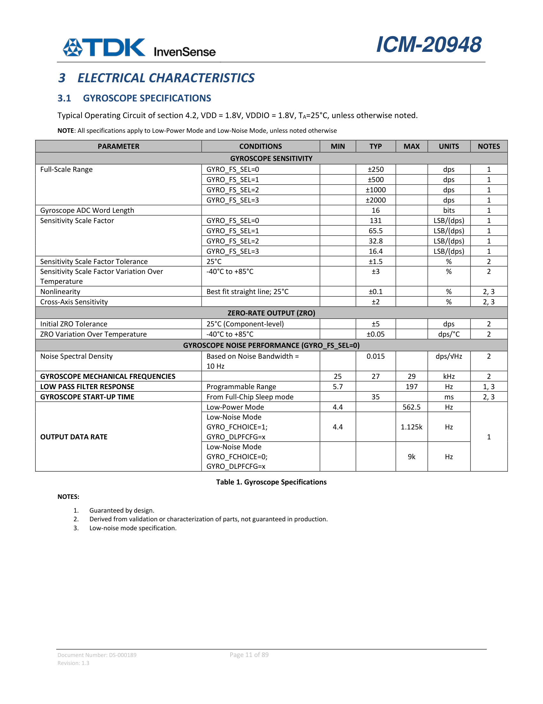
TDK InvenSense ICM-20948 Data Sheet DS-000189 v1.3，第 11 頁（© TDK，課堂引用）

A1-9 Analog Devices ADIS16470（第 3 頁）
Table 1 陀螺儀那一塊：Dynamic Range ±2000 °/sec（就是量程）、In-Run Bias Stability 8 °/hr、Angular Random Walk 0.34 °/√hr。
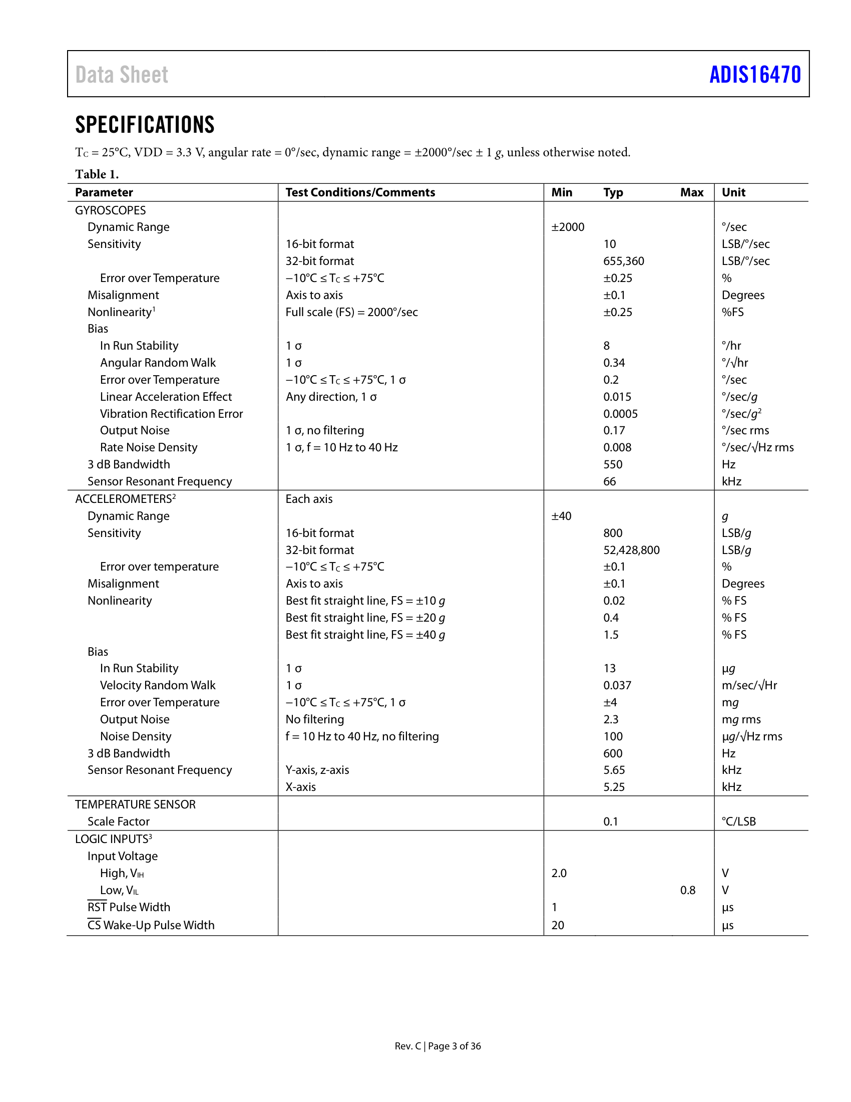
Analog Devices ADIS16470 Data Sheet Rev. C，第 3 頁（© Analog Devices，課堂引用）

附錄二 三語術語表（第六週新增）
English | 中文 | Tiếng Việt
Millimeter-wave Radar | 毫米波雷達 | Radar sóng milimét
FMCW / Chirp | 調頻連續波／頻率往上爬的一段波 | Sóng liên tục điều tần / chirp
Bandwidth | 頻寬 | Băng thông
Doppler Effect | 都卜勒效應 | Hiệu ứng Doppler
Far range / Near range | 遠場／近場 | Vùng xa / vùng gần
Azimuth / Elevation | 水平角／仰角 | Góc phương vị / góc ngẩng
Beam Width | 波束寬 | Độ rộng chùm
Resolution / Accuracy | 解析度／準確度 | Độ phân giải / độ chính xác
Velocity Range | 速度量程 | Dải tốc độ
4D Imaging Radar | 4D 成像雷達 | Radar ảnh 4D
Ultrasonic Sensor | 超音波感測器 | Cảm biến siêu âm
Blindness Detection | 遮蔽偵測 | Phát hiện bị che
GNSS | 全球導航衛星系統 | Hệ thống vệ tinh dẫn đường toàn cầu
Trilateration | 三邊定位 | Định vị ba cạnh
Ephemeris | 星曆 | Lịch thiên văn
CEP (Circular Error Probable) | 圓機率誤差 | Sai số xác suất vòng tròn
RTK (Real-Time Kinematic) | 即時動態定位 | Định vị động thời gian thực
SBAS (Satellite-Based Augmentation System) | 衛星增強系統 | Hệ thống tăng cường dựa trên vệ tinh
Base Station | 基準站 | Trạm gốc
Multipath | 多路徑 | Đa đường
Ionosphere | 電離層 | Tầng điện ly
IMU (Inertial Measurement Unit) | 慣性量測單元 | Đơn vị đo lường quán tính
Gyroscope / Accelerometer | 陀螺儀／加速度計 | Con quay hồi chuyển / gia tốc kế
Full-Scale Range | 量程 | Dải đo
Zero-Rate Output (ZRO) / Bias | 零偏 | Độ lệch không
In-Run Bias Stability | 偏差穩定度 | Độ ổn định lệch
Rate Noise Density | 雜訊密度 | Mật độ nhiễu
Drift | 漂移 | Độ trôi
Wheel Speed Sensor | 輪速感測器 | Cảm biến tốc độ bánh xe

附錄三 參考答案
這裡是「課堂活動與習題」的答案。作業頁的答案在第 3 節課堂上一題一題對。

選擇題
- (B)。雷達用都卜勒直接量速度；光達要拿這一張和上一張的位置相減。
- (C)。150 × tan(1.6°) ＝ 4.2 公尺，比一個車道 3.5 公尺還寬。
- (A)。3 億 ÷（2 × 40 億）＝ 0.0375 公尺。
- (C)。8 ÷ 340 ≈ 0.0235 秒，約 24 毫秒；60 毫秒是文件建議的量測週期。
- (B)。CEP 是 50%；乘以二大約是 95% 的範圍。
- (B)。三個座標加一個時鐘，四個未知數。
- (B)。1 公分 ＋ 10 公里 × 1 公釐／公里 ＝ 2 公分。
- (B)。兩顆的量程都是 ±2000 °/s；手機級的規格書根本沒印偏差穩定度。

簡答題參考要點
- 測距夠不代表分得出車道。卡在角解析度：1.6° 在 150 公尺攤成 4.2 公尺，比車道寬，看得到但分不開，像遠方黏成一盞的兩個頭燈。
- 準確度講一個東西量得多準（ARS 408 速度 ±0.1 km/h、ARS 548 角度 ±0.1°）；解析度講兩個東西要隔多少才分得開（速度 0.37 km/h、角度 1.6°）。
- 多路徑：訊號從大樓牆上反射進來走了遠路，RTK 失鎖，退回沒有修正的單機解 1.5 公尺，而且要重新收斂。
- v ＝ 80 ÷ 3.6 ＝ 22.2 m/s；b ＝ 8 °/h ＝ 8 ÷ 3600 × π ÷ 180 ≈ 3.9 × 10⁻⁵ rad/s；t ＝ √(2 × 0.5 ÷ (22.2 × 3.9 × 10⁻⁵)) ≈ 34 秒。

附錄四 參考資料
下列文件的讀取日都是 2026-10-08；版權歸各廠商，課堂引用。
- Continental Engineering Services, ARS 408-21 Long Range Radar Sensor 77 GHz data sheet（Print ID 091018_FS_ARS_408_21_EN_HS；AutonomouStuff 轉載）。
- AUMOVIO Engineering Solutions, ARS 548 RDI long range radar sensor 77 GHz data sheet（FS_ARS-548-RDI_EN，2025）。
- Texas Instruments, AWR1843 Single-Chip 76- to 81-GHz FMCW Radar Sensor data sheet（SWRS222D）。
- ElecFreaks, Ultrasonic Ranging Module HC-SR04（SparkFun 轉載）。
- Bosch Aftermarket, Bosch Ultrasonic Sensors Generation 6 factsheet（AA-TR/PAE, 03/2023）。
- u-blox, NEO-M8 u-blox M8 concurrent GNSS modules Data sheet（UBX-15031086 R14）。
- u-blox, ZED-F9P-02B High precision GNSS module Data sheet（UBX-21023276 R03）。
- TDK InvenSense, ICM-20948 Data Sheet（DS-000189 v1.3）。
- Analog Devices, ADIS16470 Wide Dynamic Range, Miniature MEMS IMU Data Sheet（Rev. C）。
- 規格判讀台：https://ch-neural.github.io/MITUST-Principles-of-Self-Driving-Cars/week6/spec/ 作業頁：https://ch-neural.github.io/MITUST-Principles-of-Self-Driving-Cars/week6/hw/

